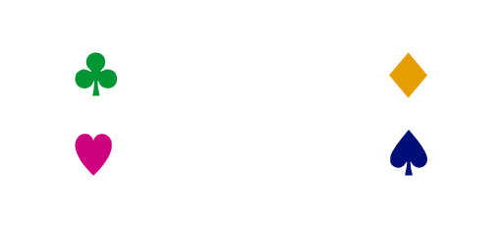
１ねん１くみ
えれこむたろう
１ねん１くみ
えれこむたろう
１ねん１くみ
えれこむたろう
１ねん１くみ
えれこむたろう
１ねん１くみ
えれこむたろう
１ねん１くみ
えれこむたろう
１ねん１くみ
えれこむたろう
１ねん１くみ
えれこむたろう
１ねん１くみ
えれこむたろう
１ねん１くみ
えれこむたろう
１ねん１くみ
えれこむたろう
１ねん１くみ
えれこむたろう
１ねん１くみ
えれこむたろう
１ねん１くみ
えれこむたろう

